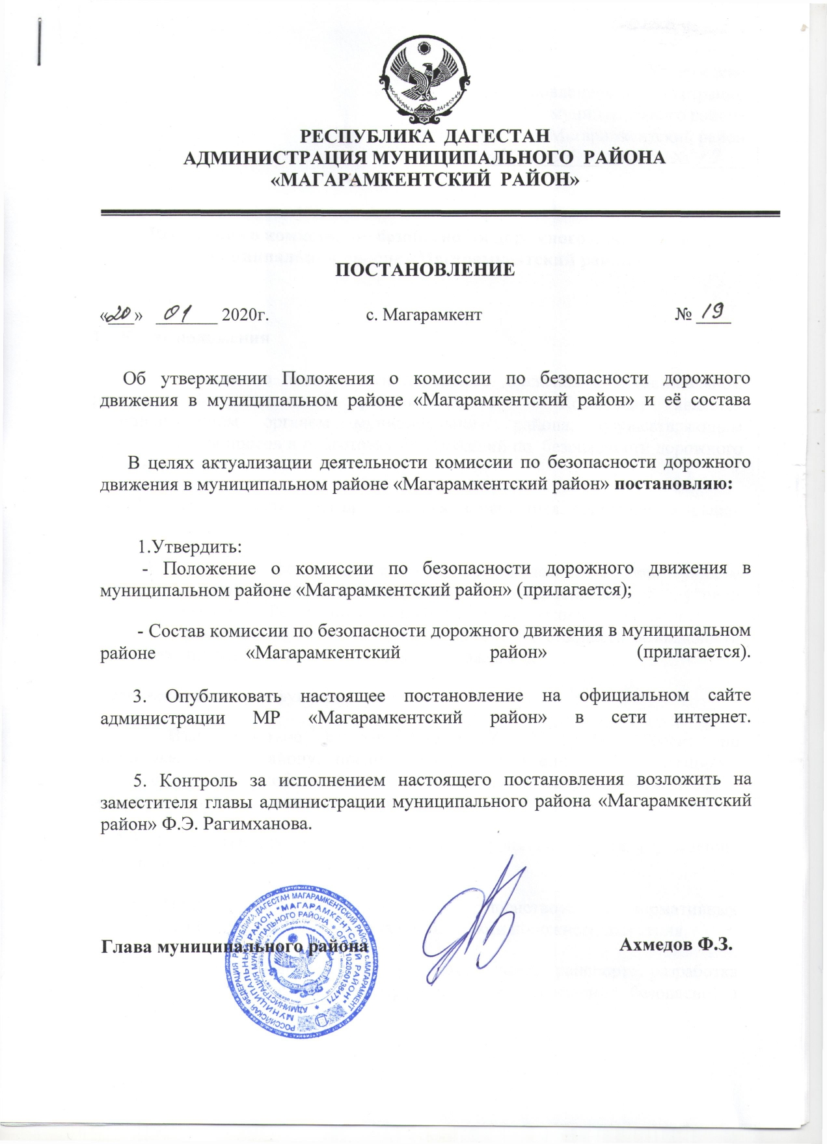

Утверждено
постановлением администрации

муниципального района

«Магарамкентский район
от «20» __01___ 2020 г. №_19_

Положение о комиссии по безопасности дорожного движения в муниципальном районе «Магарамкентский район»

1. Общие положения

1.1. Комиссия по безопасности дорожного движения в муниципальном районе «Магарамкентский район» (далее - Комиссия) является координирующим органом муниципального района, осуществляющим рассмотрение вопросов и подготовку предложений по безопасности дорожного движения.

1.2. Комиссия состоит из председателя, заместителя, секретаря и членов комиссии.

1.3.Комиссия в своей деятельности руководствуется действующим законодательством Российской Федерации и законодательством Республики Дагестан, решениями Республиканской комиссии по обеспечению безопасности дорожного движения, другими нормативными актами в области безопасности дорожного движения, а также настоящим Положением.

2.Основные задачи и функции

2.1. Взаимодействие с отделением ГИБДД ОМВД России по Магарамкентскому району, предприятиями, учреждениями, организациями независимо от форм собственности и общественными объединениями в сфере обеспечения безопасности дорожного движения.

2.2. Разработка программ, планов и мероприятий по предупреждению аварийности на автомобильном транспорте.

2.3. Подготовка предложений по совершенствованию нормативных документов по вопросам обеспечения безопасности дорожного движения.

2.4. Анализ причин аварийности на автомобильном транспорте, разработка мероприятий и рекомендаций, направленных на повышение безопасности дорожного движения.

2.5. Координация деятельности отделения ГИБДД ОМВД России по Магарамкентскому району, структурных подразделений Администрации муниципального района «Магарамкентский район», организаций и общественных объединений в сфере обеспечения безопасности дорожного движения, оказания им информативной и организационно-методической помощи в решении проблем в сфере обеспечения безопасности дорожного движения.

2.6. Анализ состояния работы по предупреждению аварийности на дорогах в муниципальном районе, учреждениях, предприятиях, организациях и общественных объединениях, изучение причин аварийности на автомобильном транспорте и прогнозирование положения в области безопасности дорожного движения.
2.7. Организация разработки проектов программ, планов и мероприятий по обеспечению безопасности дорожного движения, обоснование потребности в финансовых и материально-технических ресурсах для их реализации.
2.8. Рассмотрение предложений органов ГИБДД России, структурных подразделений администрации муниципального района «Магарамкентский район», организаций и общественных объединений по предупреждению аварийности на автомобильном транспорте.
2.9. Организация и участие в работе совещаний, конференций, выставок по вопросам обеспечения безопасности дорожного движения, содействие в реализации принятых на них рекомендаций.
2.10. Организация информирования общественности о работе комиссии в сфере обеспечения безопасности дорожного движения на территории муниципального района «Магарамкентский район».

3. Организация работы

3.1. Комиссию возглавляет председатель, который определяет круг вопросов, подлежащих рассмотрению на очередном заседании. В период между заседаниями дает поручения членам комиссии и проверяет их исполнение.
3.2. Комиссия проводит заседания по мере необходимости, но не реже одного раза в квартал.
3.3. На заседаниях Комиссии ведется протокол, который подписывается председателем и секретарем. Заседание комиссии правомочно, если на нем присутствуют не менее половины ее членов.

3.4. Комиссия принимает решения путем открытого голосования. Решения считаются принятыми, если поддержаны простым большинством голосов присутствующих на заседании членов комиссии. Решение комиссии при необходимости может быть опубликовано в СМИ.
3.5. На заседания комиссии приглашаются в зависимости от характера рассматриваемых вопросов представители заинтересованных предприятий, учреждений и организаций.

4. Права Комиссии

4.1. Запрашивать от структурных подразделений администрации муниципального района «Магарамкентский район», предприятий, организации, учреждений независимо от подчиненности и форм собственности и общественных учреждений сведения, необходимые для осуществления возложенных на комиссию задач.

4.2. Рекомендовать отделению ГИБДД ОМВД России по Магарамкентскому району, структурным подразделениям администрации муниципального района «Магарамкентский район», организациям, учреждениям и общественным объединениям подготовку материалов, вносимых на рассмотрение комиссии.

4.3. Привлекать по согласованию с руководителями ведомств, организаций, учреждений и общественных объединений специалистов для изучения вопросов безопасности дорожного движения и участия в работе комиссии.

4.4. Рассматривать сообщения ГИБДД МВД России, структурных подразделений администрации муниципального района «Магарамкентский район», руководителей организаций, учреждений и общественных объединений по вопросам обеспечения безопасности дорожного движения.

4.5. Вносить предложения об устранении недостатков в работе по обеспечению безопасности дорожного движения в соответствующие структурные подразделения администрации муниципального района «Магарамкентский район», руководителям предприятий, организаций, учреждений независимо от форм собственности и общественных объединений.

4.6. Принимать в пределах своей компетенции рекомендации в области обеспечения безопасности дорожного движения на территории муниципального района «Магарамкентский район».

5. Ответственность

5.1. Члены комиссии несут ответственность за выполнение возложенных на комиссию задач.

Утверждено
постановлением администрации

муниципального района

«Магарамкентский район
от «_20__» _01___ 2020 г. №_19__

Состав

комиссии по безопасности дорожного движения в муниципальном районе «Магарамкентский район»

Ахмедов Ф.З. – глава муниципального района «Магарамкентский
район», председатель комиссии

Рагимханов Ф.Э. - заместитель главы администрации
района, заместитель председателя комиссии

Ахмедов Дж.А. - начальник ОГИБДД России по Магарамкентскому
району, секретарь комиссии (по согласованию)

Ферзилаев Э.А. - начальник финансового управления администрации МР
«Магарамкентский район»

Абейдуллаев У.М. - начальник Управления образования администрации
МР «Магарамкентский район»

Бейбутов Ф.Б. - директор МКУ МР «Магарамкентский район» «Отдел по
делам молодежи и туризму»

Сефералиев Н.С - главный государственный межрайонный инженер
инспектор Межрайонной инспекции Гостехнадзора
Республики Дагестан (по согласованию)

Ахмедов М.А. -главный специалист МКУ МР «Магарамкентский район»
«Отдел строительства, архитектуры и ЖКХ»

Кафаров А.К. - директор ООО «Райавтодор» (по согласованию)

Тагиров А. Л. - начальник юридического отдела администрации

МР «Магарамкентский район»

Устаев Д.Ю - врач - невролог, нарколог ГБУ РД
«Магарамкентская ЦРБ» (по согласованию)

